Простые способы тренировки памяти и внимания:
- По пути на работу или в магазин вы можете запоминать номера домов или номера машин, которые проезжают мимо. Это хорошо тренирует память.
- Постарайтесь запомнить ценники в магазине на, те товары, которые вы покупаете. Запомнив цены, вы можете их сравнить с ценами другого магазина.
- Если вы готовите новое блюдо, по новому рецепту постарайтесь его запомнить. Можно попробовать написать его на память, на бумаге и потом проверить с оригиналом рецепта.
- Выучите наизусть стихотворение порадуйте им своего любимого или любимую. Выучите слова новой песни. По дороге на работу или в магазин вы можете напевать себе новую песенку.
- Если вы ходите пешком, то попробуйте изменить маршрут и пройти по другой дороге. Смотрите внимательно, что нового и интересного вы увидели пока шли, возможно, красивые дома и необычные вывески на магазинах, может красивые цветы или пушистые голубые елки. Придя домой вспомните свой новый маршрут и прокрутите его еще раз в своей голове. Чем он вам запомнился? Какие впечатления у вас от этого маршрута? Что нового вы увидели?

Упражнение 1
Начнем с простого упражнения. Посмотрите на следующую картинку одну минуту. Затем закройте эту картинку и попробуйте нарисовать эти фигуры в таком же расположении на бумаге.
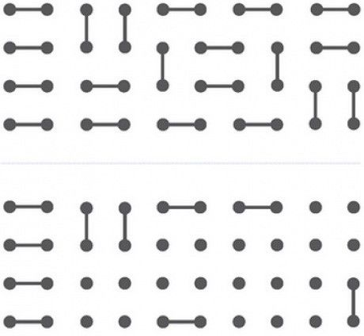
Если вам сложно запомнить все детали не расстраивайтесь, возьмите только верхнюю часть картинки и попробуйте запомнить ее. Затем посмотрите на нижнюю часть картинки и попробуйте нарисовать детали нижней картинки на бумаге После того как вы нарисуете детали на бумаге попробуйте сравнить с картинкой. Что у вас получилось? На нижней части попробуйте нарисовать по памяти верхнюю часть рисунка. Если есть ошибки, попробуйте повторить упражнение.

Упражнение 2
Посмотрите внимательно на картинку, здесь нарисованы десять цифр, под каждой цифрой написано слово. Внимательно посмотрите на картинку одну минуту, затем закройте эту картинку и попробуйте написать на бумаге все цифры и под каждой цифрой написать слово.
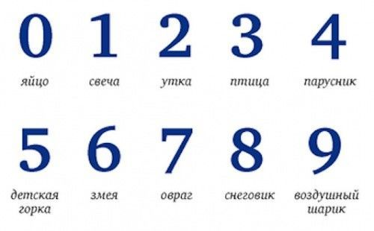
Что у вас получилось? Если ошибок много попробуйте запомнить только верхнюю строчку от нуля до четырех, потом от пяти до девяти.
Сравните написанное с картинкой, если есть ошибки, повторите упражнение.

Упражнение 3
В этом упражнении даны образцы узоров их надо запомнить и продолжить точно также как на примере.
Сначала попробуйте выполнить задание под цифрой один. 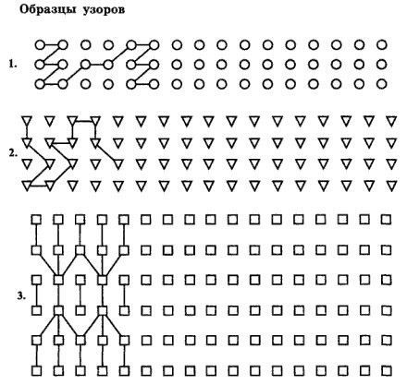
Запомните рисунок под цифрой один закройте образец и продолжите на память соединять кружочки по образцу.
Теперь посмотрите образец рисунка под цифрой два. Закройте образец и соедините треугольники на память.

После выполнения задания под цифрой два приступайте к заданию под цифрой три. Здесь надо запомнить в каком порядке соединяются квадраты. После того как вы запомнили, закройте картинку и попробуйте соединить квадраты точно также.

Упражнение 4
Рассмотрите внимательно следующую картинку, на ней нарисованы животные, млекопитающие, рыбы и так далее. Постарайтесь запомнить все картинки в течение одной минуты. Затем закройте картинку.
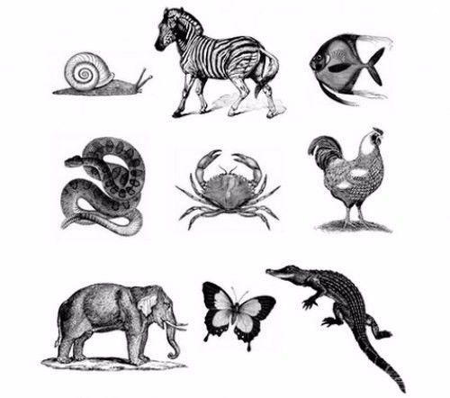
Теперь напишите на бумаге всех животных, по порядку как они расположены и в какую, сторону смотрят. Если запомнили не всех животных или в неправильном порядке повторите упражнение.
Затем попробуйте запомнить в другом порядке, например, написать всех животных в алфавитном порядке. Запишите все, что вы запомнили. При необходимости повторите упражнение.

Упражнение 5
Посмотрите на следующую пирамиду из чисел, в каждой последующей строчке добавляется одна цифра. Попробуйте запомнить все цифры по порядку. Запоминайте сначала первую строчку, затем вторую строчку и так далее.
8 9 0
1 5 7 8
3 9 0 6 4
8 4 5 1 3 6
7 9 2 2 4 6 0
5 1 4 0 3 2 7 9
Можно запомнить первые три строчки и написать их на память. Если получилось, то попробуйте запомнить первые четыре строчки и затем написать их. Проверьте себя.
Теперь попробуйте запомнить пять строчек и написать. Затем запомните всю пирамиду чисел и запишите их.

Упражнение 6
Посмотрите на следующее упражнение здесь вам надо запомнить четыре строчки. Сначала попробуйте запомнить первую строчку, на запоминание дается одна минута, закройте ее и попробуйте написать все, что вы запомнили.
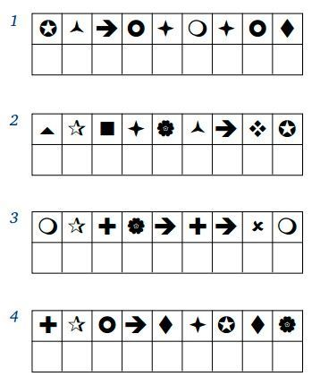
Затем посмотрите внимательно вторую строчку, запомните ее, теперь закройте и попробуйте написать по памяти. Затем запоминайте третью и четвертую строчку. Попробуйте написать, если получилось, попробуйте написать все четыре строчки. Повторите упражнение.

Упражнение 7
Посмотрите следующее упражнение, здесь написаны названия животных. Посмотрите, как и в каком порядке, они написаны. Запомните их, затем закройте эти слова и попробуйте их написать
.
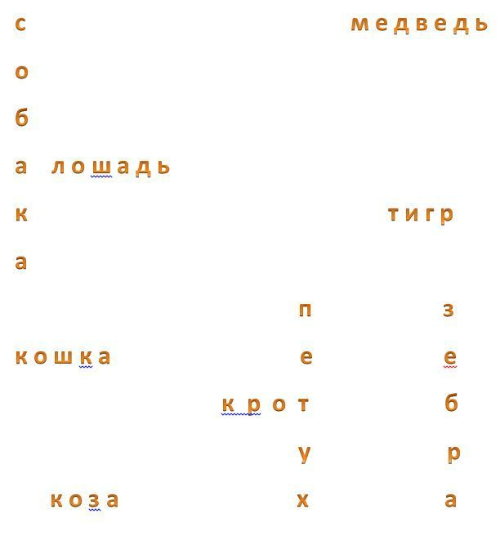

Упражнение 8
В этом упражнении вам надо запомнить слова, на запоминание дается одна минута. Закройте слова, и попробуйте написать их на бумаге по памяти в каком же порядке.
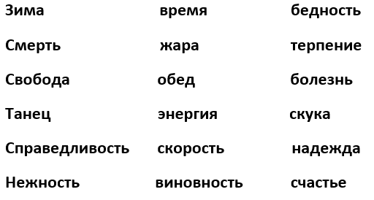
Посмотрите, что у вас получилось. Если что-то забыли, посмотрите еще раз внимательно и повторите упражнение. Теперь посмотрите еще раз на слова и закройте их. Попробуйте написать все слова в алфавитном порядке. Повторите упражнение.

Упражнение 9
Посмотрите внимательно на следующую картинку, здесь изображены разные предметы, вещи и животные. Постарайтесь запомнить, что здесь нарисовано. Закройте картинку и попробуйте по памяти написать все предметы, которые вы запомнили.
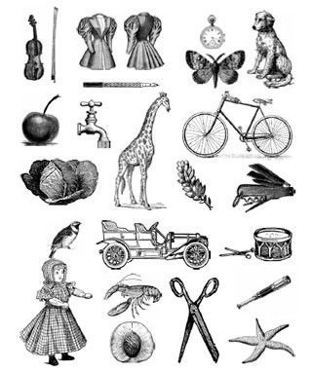
Проверьте то, что вы написали, если у вас много ошибок повторите упражнение. Посмотрите снова на картинку, закройте ее и попробуйте написать все предметы в алфавитном порядке.

